

MOBA Mobile Automation AG

**Systemtest***Eeprom-Reorganisation*

Version 2.000

|  |  |
| --- | --- |
| **Produkt** | **MRW 4-20mA**  (**M**omenten unabhängige **R**edundante **W**ägezelle) |
| **Auftraggeber** | **MOBA Mobile Automation AG**  Kapellenstraße 15  65555 Limburg  Germany |
| **Auftragnehmer** | **MOBA Mobile Automation AG**  Kapellenstraße 15  65555 Limburg  Germany |

|  |  |  |
| --- | --- | --- |
| Dokument erstellt von  M.Offenbach | Datum  28.04.2022 | Unterschrift |

Diese Dokumentation des Unittests basiert auf einem Vordruck der MOBA AG.

Der Inhalt darf ausschließlich den am Projekt beteiligten Personen zugängig gemacht werden.

Insbesondere die Weitergabe an Dritte ist ohne ausdrückliche schriftliche Erlaubnis der MOBA AG nicht erlaubt.

Außerhalb des gemeinsamen Projektes darf kein Teil dieser Unterlagen für irgendwelche Zwecke vervielfältigt oder übertragen werden, unabhängig davon, auf welche Art und Weise oder mit welchen Mitteln dies geschieht.

Die hier getroffenen Festlegungen schließen nicht aus, dass in einer gesonderten Geheim­haltungsvereinbarung weiterreichende oder abweichende Vereinbarungen zur Wahrung der Ver­traulichkeit getroffen und festgeschrieben werden.

Copyright by

MOBAMobile Automation AG

Kapellenstr. 15

D-65555 Limburg

Internet: [www.moba.de](http://www.moba.de)

**Inhaltsverzeichnis**

1 Einführung 5

1.1 Vorwort 5

1.2 Änderungshistorie 5

1.3 Ansprechpartner 6

1.4 Anhänge 6

1.5 Glossar 6

2 Systemtest ‚Eeprom-Reorganisation‘ 7

2.1 Funktionbeschreibung ‚Main_UpdateRetains()‘ 7

2.2 Testbeschreibung 7

2.3 Testmittel 8

2.3.1 Firmware V1.200_Debug(Eeprom-Test) – zu testende Firmware in der Debugversion mit zusätzlichen Testroutinen zur Eeprom-Reorganisation 8

2.3.2 Entwicklungsumgebung ‚Keil V2‘ 8

2.3.3 Terminalsoftware ‚Docklight Scripting V2.3‘ 8

2.3.4 Entwicklungsumgebung ‚MRW420‘ 9

2.3.5 MRW-Kommunikationsleitung 9

2.3.6 Adapter DB9 auf USB 9

2.4 Testablauf 10

2.5 Testergebnisse 11

2.6 Resultierendes Testergebnis 15

3 Kommentare 16

4 Anhang 17

# Einführung

## Vorwort

Die MOBA AG versteht sich als Partner für die Entwicklung und Lieferung kundenspezifischer Elektronikkomponenten und daraus zusammengestellter Steuerungssysteme, die für den Einsatz an mobilen Maschinen konzipiert sind.

Der hier vorliegend beschriebene Systemtest überprüft das exakte Verhalten der Funktionalität der Eeprom-Reorganisation, welche aufgrund von Kompatibilitätsgründen mit alten Firmware-Varianten von Nöten ist.

Dokumentiert ist zunächst das erwartete Verhalten der Firmware in Bezug auf die Eeprom-Reorganisation, gefolgt von der Auflistung der benötigten Testmittel und der Beschreibung des Testablaufs. Im anschließenden Teil finden sich die Testergebnisse in Bezug auf das geforderte Verhalten wieder.

## Änderungshistorie

|  |  |  |  |
| --- | --- | --- | --- |
| **Version** | **Datum** | **Kapitel** | **Änderung / Ergänzung** |
| 1.0 | 28.04.2022 | alle | Erstellung |
|  |  |  |  |
|  |  |  |  |
|  |  |  |  |

## Ansprechpartner

**MOBA Mobile Automation AG**

Kapellenstraße 15

65555 Limburg

|  |  |  |  |
| --- | --- | --- | --- |
| **Name** | **Position** | **Telefonnummer** | **E-Mail** |
| Boris Zils | Produktmanager | +49(0)6431-9577-123 | [b.zils@moba.de](mailto:b.zils@moba.de) |
| Sebastian Schlesies | Vertrieb | +49(0)6431-9577-267 | [s.schlesies@moba.de](mailto:s.schlesies@moba.de) |
| Jürgen Stiller | Entwicklungsleiter | +49(0)6431-9577-282 | [j.stiller@moba.de](mailto:j.stiller@moba.de) |
| Norbert Lipowski | Entwicklung | +49(0)6431-9577-137 | [n.lipowski@moba.de](mailto:n.lipowski@moba.de) |

## Anhänge

|  |  |
| --- | --- |
| **Dokumentname** | **Beschreibung** |
|  |  |
|  |  |

## Glossar

|  |  |
| --- | --- |
| **Abkürzung / Fachbegriff** | **Beschreibung / Definition** |
| MRW | Momenten unabhängige Redundante Wägezelle |
| DMS | Dehnungsmessstreifen |

# Systemtest ‚Eeprom-Reorganisation‘

## Funktionbeschreibung ‚Main_UpdateRetains()‘

Diese Funktion dient der Anpassung des Eeprom-Inhalts nach einem Firmware-Update auf Version V2.000.  
Dies ist der Tatsache geschuldet, dass im Laufe der Evolution der Firmware diverse neue Parameter im Eeprom abgelegt wurden. Im Rahmen der Statistik sind zwei Parameter in einen anderen Speicherplatz verlagert worden.  
*Main_UpdateRetains()* legt diese neuen Parameter neu im Eeprom mit ihren Defaultwerten an (welche auch bei allen Wägezellen neueren Datums angewendet sind) und setzt die komplette Statistik zurück.

## Testbeschreibung

Zu testen sind die Spezifikationen:

|  |  |  |
| --- | --- | --- |
| **Spec.** | **Verhalten** | **Bemerkung** |
| ST5.2.0 | Die Reorganisation des Eeproms darf nur einmalig im Falle eines Updates erfolgen. |  |
| ST5.2.1 | Folgende Parameter sind mit ihren Defaultwerten im Eeprom anzulegen: |  |

Der Testablauf sieht vor, dass das Eeprom zunächst komplett mit 0xFF gefüllt wird.  
Hiernach wird eine komplette Reorganisation herbeigeführt und der Eeprominhalt an den exponierten Stellen untersucht.  
Im nächsten Schritt erfolgt die Kontrolle auf das Umgehen der Reorganisation, beim nächsten Neustart (normaler Programmlauf).  
Die Testschritte sind mit einem mit 0x00 gefüllten Eeprom zu wiederholen.

## **Testmittel**

### Firmware V1.200_Debug(Eeprom-Test) – zu testende Firmware in der Debugversion mit zusätzlichen Testroutinen zur Eeprom-Reorganisation

### Entwicklungsumgebung ‚Keil V2‘

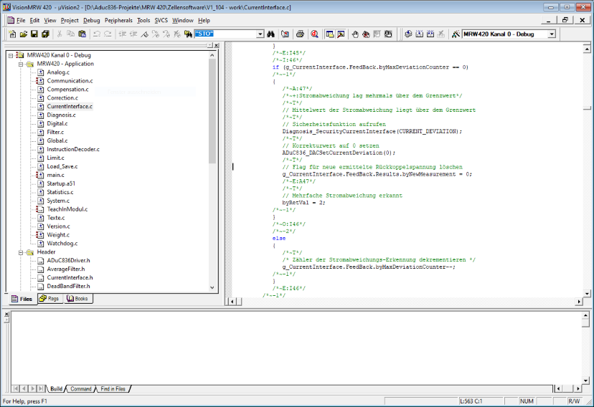

### Terminalsoftware ‚Docklight Scripting V2.3‘

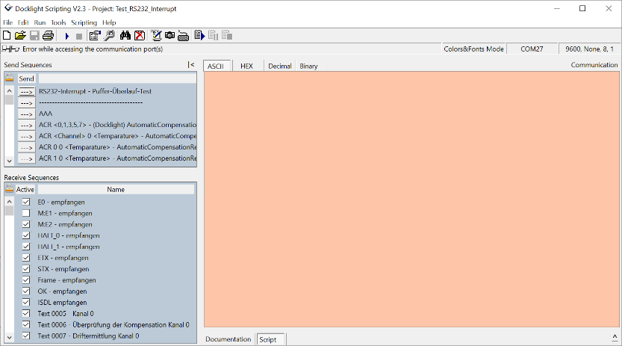

### Entwicklungsumgebung ‚MRW420‘

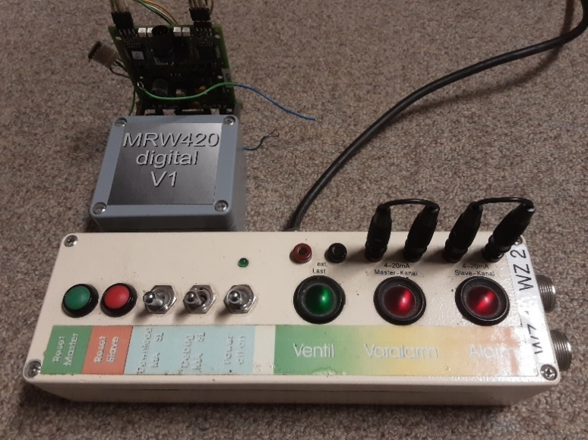

### MRW-Kommunikationsleitung

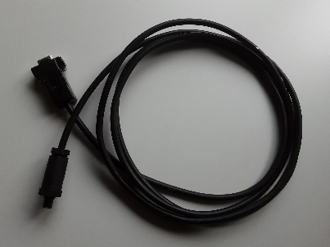

### Adapter DB9 auf USB

## Testablauf

In der Funktion *Main_UpdateRetains()* folgende Einstellungen vornehmen:



Dies Bewirkt das Löschen des Eeproms und das Füllen des Speichers mit 0xFF.

Jetzt die Debugversion der MRW420-Firmware V2.000(Test) mit der zusätzlichen Definition *DEVELOPMENT_SW_TEST_EEPROM_REORGANIZATION* im Target *MRW420 Kanal 0 – Debug* erstellen und in die Entwicklungsumgebung laden – nicht starten!  
Zum Mitloggen der Eeprom-Inhalte im relevanten Bereich, Docklight-Scripting an die serielle Schnittstelle anschließen und Mitschnitt aktivieren.

Kommunikationsparameter: 9600Baud, keine Parität, 8 Datenbits und 1 Stoppbit.  
Wurden alle Eeprominhalte an Docklight gesendet, den Mitschnitt stoppen.  
  
Jetzt obigen Test mit einem mit 0x00 gefüllten Eeprom wiederholen. Dazu folgende Codeänderung in *Main_UpdateRetains* vornehmen:



Bitte beachten, dass die Ausgabedatei von Docklight einen anderen Namen bekommt!  
  
Die Mitschnitte sind dahingehend zu prüfen, dass an den exponierten Stellen die unter ST5.2.1 aufgeführten Daten eingetragen sind.  
  
Löschen sie die im Target *MRW420 Kanal 0 – Debug* getroffene Definition *DEVELOPMENT_SW_TEST_EEPROM_REORGANIZATION* und kompilieren, laden und starten die Firmware erneut.  
Es muss folgende Mitteilung im Docklight-Fenster erscheinen:

**Reorganisation bereits erfolgt**

## Testergebnisse

Nachfolgende Kriterien sind zwingend zu erfüllen

|  |  |  |
| --- | --- | --- |
| **Spec.** | **Testkriterium** | **Ergebnis** |
| ST5.2.0 | Die Reorganisation des Eeproms darf nur einmalig im Falle eines Updates erfolgen.  Mitteilung ***Reorganisation bereits erfolgt*** erschien auf dem Terminal-Bidschirm | OK |
| ST5.2.1 | Folgende Parameter sind mit ihren Defaultwerten im Eeprom anzulegen: | OK |

## Resultierendes Testergebnis

Test bestanden

# Kommentare

# Anhang